- Creación de la aplicación según tutorial
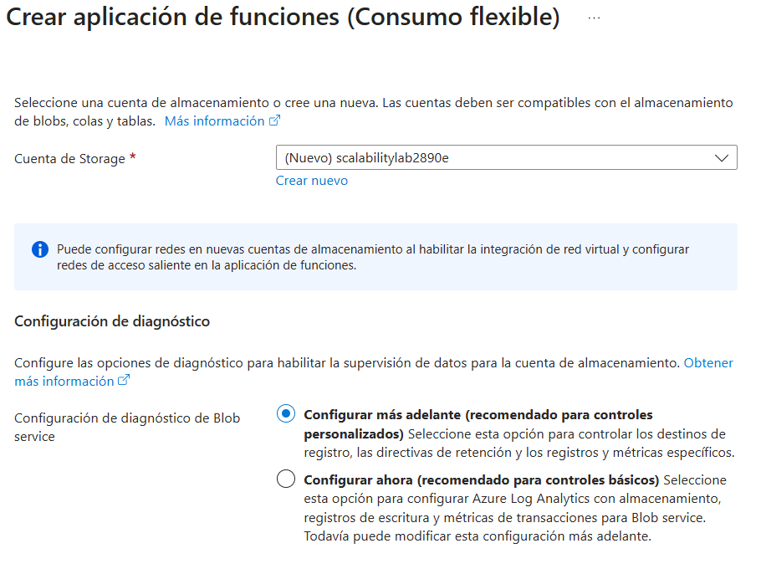
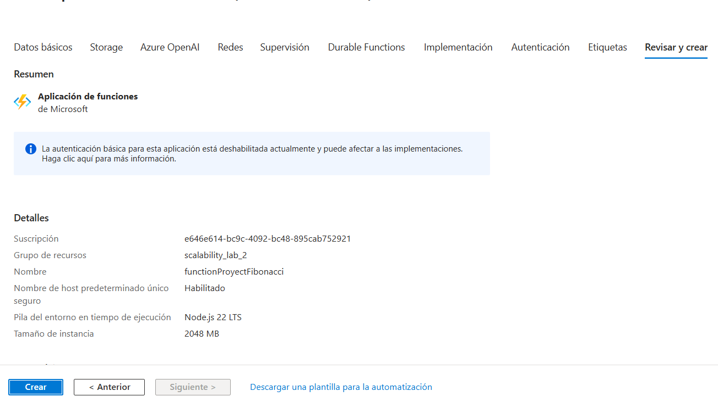

2 y 3) Importación de la aplicación a azure functions de visual studio
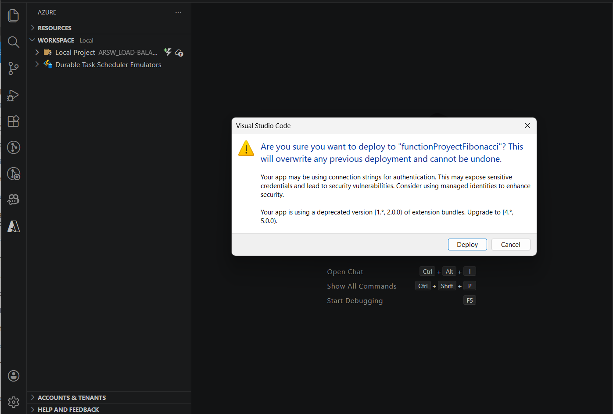
Aplicación importada
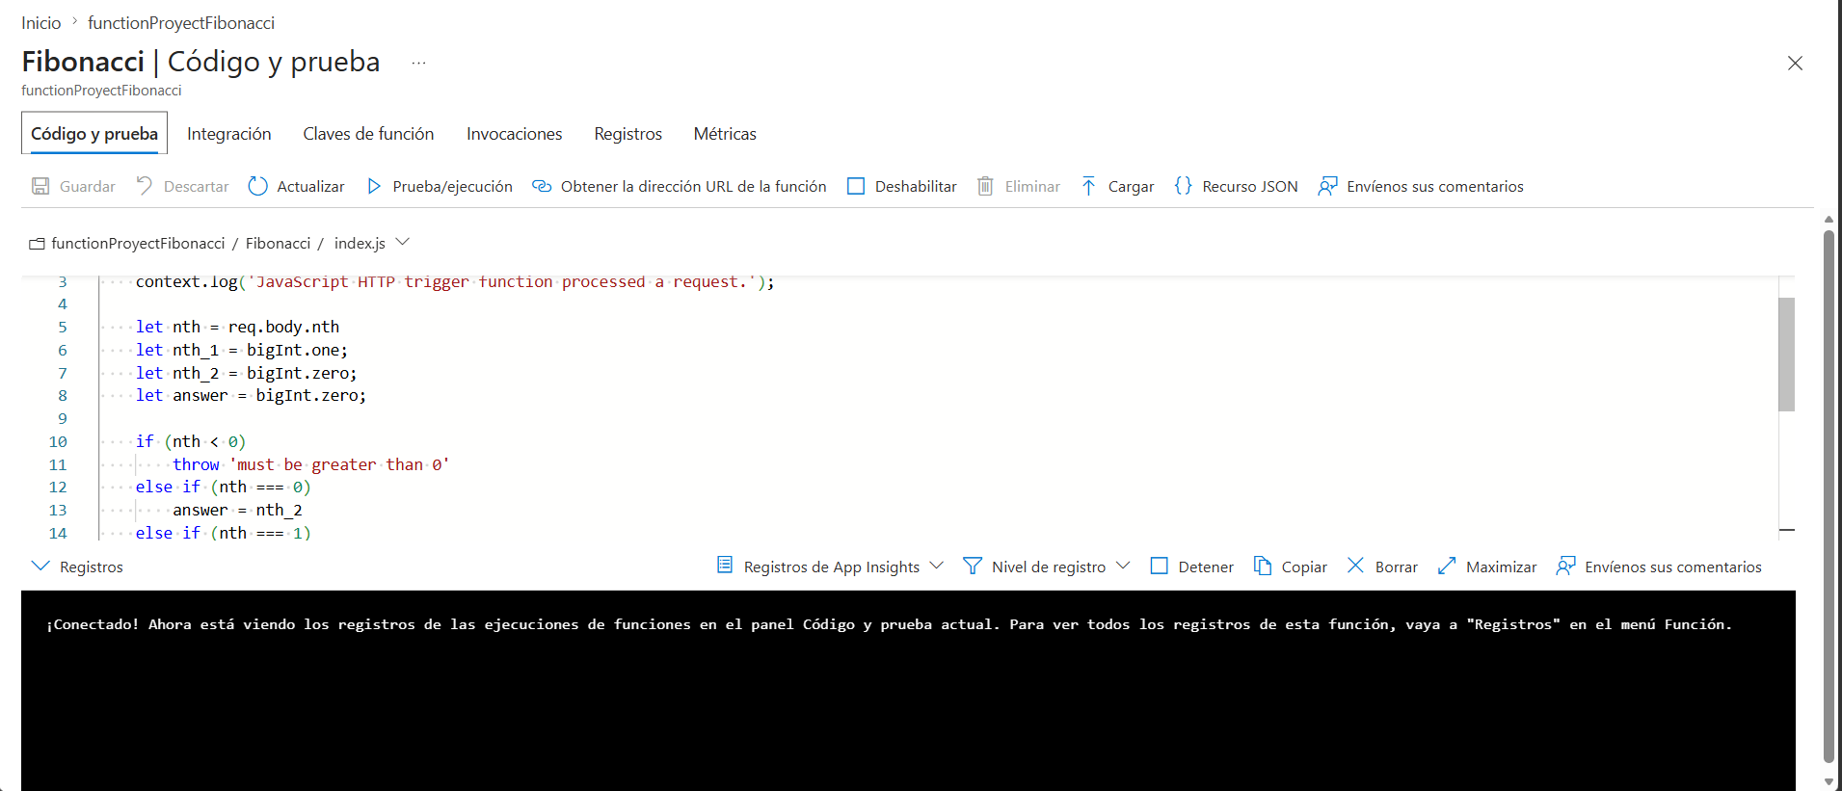

4) Test de la aplicacion
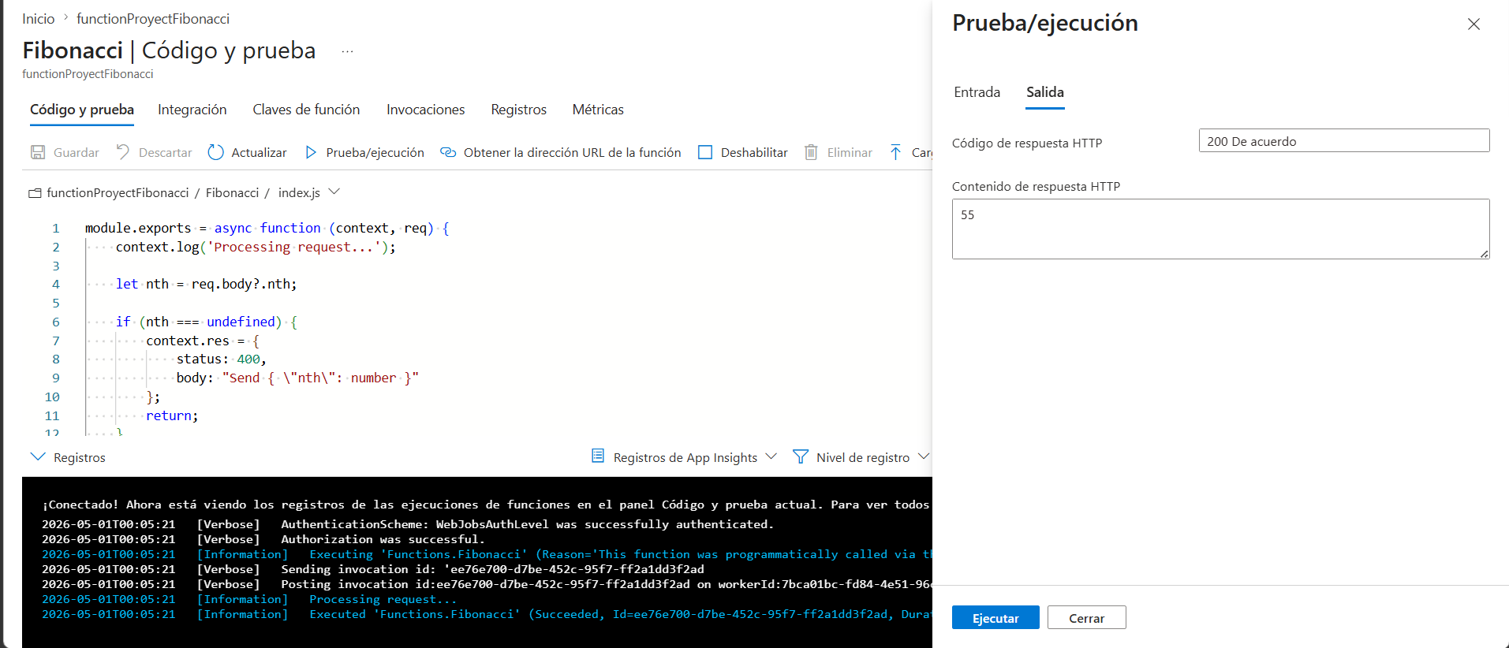
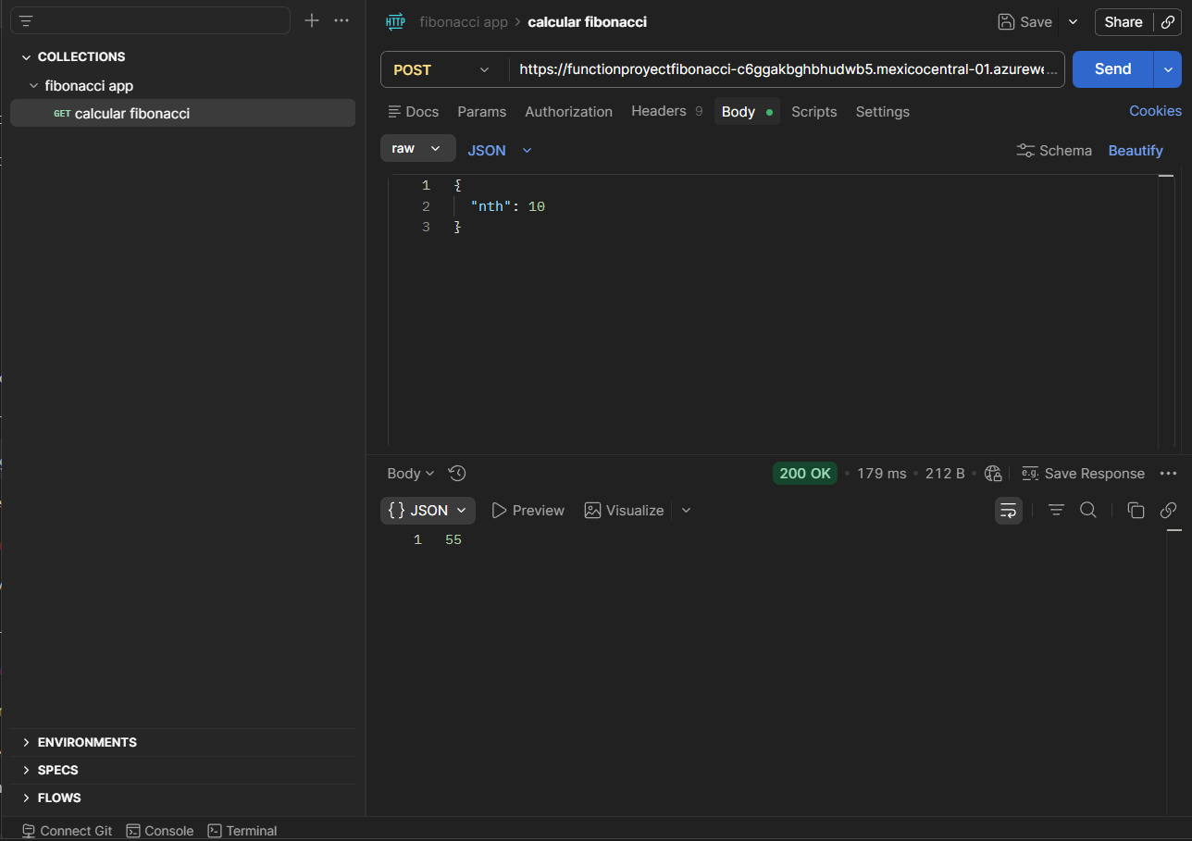

5) Uso de Newman para enviar 10 peticiones recurrentes, estos son los resultados
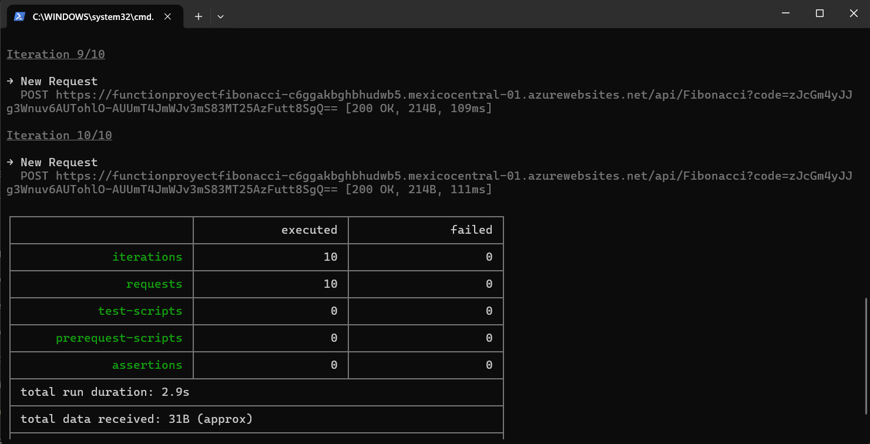
Informe
Se utilizó Postman para definir las solicitudes HTTP y Newman para ejecutarlas desde la línea de comandos. Se configuró un archivo de datos (data.json) con 10 valores distintos para el cálculo de Fibonacci. Posteriormente, se ejecutaron múltiples instancias de Newman en paralelo para simular concurrencia.
Resultados:
- Iteraciones: 10
- Requests: 10
- Fallos: 0
- Tiempo promedio: 214 ms
- Tiempo mínimo: 109 ms
- Tiempo máximo: 1143 ms
Se observó un tiempo alto en la primera petición debido al cold start, mientras que las siguientes solicitudes mantuvieron tiempos estables.
Conclusión:
La función responde correctamente y de forma estable bajo múltiples solicitudes. El sistema muestra un buen desempeño, con tiempos de respuesta consistentes después de la inicialización.

6) Tras implementar un enfoque recursivo de memorizacion se realizaron muchas pruebas con los mismos valores anteriores y los resultados son los siguientes
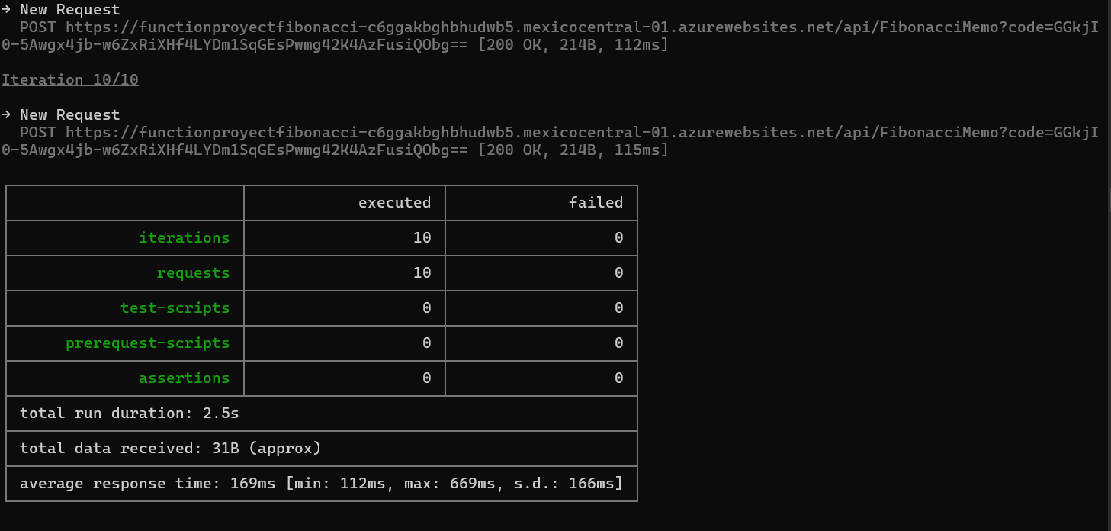
Como se puede observar el tiempo de respuesta es casi la mitad de la implementación pasada, por lo que el enfoque recursivo mejoro el rendimiento

Luego tras dejar esperar algunos minutos sin realizar peticiones y volver a hacer peticiones, se puede observar un tiempo diferente de respuesta mas elevado que el anterior, esto debido al cold start, es decir cuando una función en la nube tarda más en responder porque no estaba activa y el sistema tiene que arrancarla desde cero
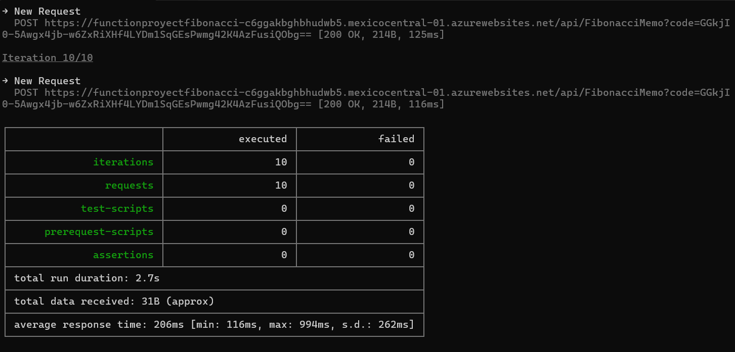

Preguntas
- Azure function es un servicio de azure para ejecutar pequeñas funciones sin necesidad de una gran infraestructura como lo pueden ser peticiones HTTP, cambios en base de datos, mensajes de colas etc
- Serverless es un modelo de computación donde el desarrollador sube el código sin gestionar servidores, el proveedor se encarga de eso
- El runtime es el entorno de ejecución donde corre la función elegir el runtime implica el lenguaje que se usara, librerías, versiones y rendimiento
- Azure lo usa para almacenar metadatos, gestionar triggers, mantener estado de ejecución y logs
- - Consumption Plan: Pago por ejecución, escalado automático, Sin infraestructura dedicada
- Premium Plan: Instrancias pre-calentadas, escalado automático mas rápido sin cold start
- App Service Plan: Infraestructura dedicada, comparte recursos con otros apps hay control total
- Memoization puede fallar por que azure function es stateless, el cold start borra memoria previa toca usar cache externo
- El consuption plan se cobra por ejecuciones y tiempo de ejecucion

